Matias Ruonala, Miro Hintikka, Ville schulz, Joel Simola

Tietoturva web-sovelluksissa

Metropolia Ammattikorkeakoulu

Alaantutustumistehtävä

Raportti

21.9.2023

Sisällys

1 Johdanto 2

2 Pääluvun otsikko 2

2.1 Alaluvun otsikko 2

2.2 Alaluvun otsikko 2

3 Asiakirjan rakenteet 2

3.1 Taulukot 2

3.1.1 Taulukon tekeminen Wordissä 2

3.1.2 Alaluvun alaotsikko 2

3.2 Lainaukset 2

3.3 Luetelmat 2

3.4 Ohjelmakoodi 2

3.5 Kaavat 2

4 Kuvan ja taulukon vaihtoehtoinen teksti 2

4.1 Vaihtoehtoisen tekstin lisääminen kuvalle 2

4.2 Vaihtoehtoisen tekstin lisääminen taulukolle 2

5 Saavutettava asiakirja 2

5.1 Asiakirjan ominaisuuksien viimeistely 2

5.2 Insinöörityön saavutettavuuden tarkistus 2

5.3 Word-tiedoston tallentaminen saavutettavaksi PDF-tiedostoksi 2

Lähteet 2

Liitteet

Liite 1: Liitteen nimi

Liite 2: Liitteen nimi

# Johdanto

Tässä raportissa käsittelemme web-sovellusten tietoturvaa. Toinen kappale esittelee mikä web-sovellus on, miten se on pääpiirteissään rakennettu, ja mitä hyötyjä ja haittoja web-sovelluksella on natiivisovellukseen tai hybridisovellukseen verrattuna. Toinen luku kuvailee ylesimpiä web-sovelluksiin kohdistuvia tietoturvauhkia ja miten niitä tulee huomioida sovellusta kehittäessä. Kolmannessa luvussa …. LUKU KESKEN, MIHIN TULEE TIETOTURVA KÄYTTÄJÄN NÄKÖKULMASTA

# Web sovellus ympäristönä

## Mikä on web-sovellus?

Web-sovellus on verkkopalvelimella suoritettava ohjelmisto, jota käyttäjä ohjaa verkkoselaimensa käyttöliittymällä. Sovelluksen käyttäjälle näkyvä osa, ns. frontend, on siis verkkosivu, joka on yleensä kirjoitettu HTML5:llä, Javascriptillä ja CSS:llä. Frontend vastaanottaa käyttäjän syötteen, ja näyttää käyttäjälle halutun sisällön. Palvelinpuoli eli backend huolehtii asiakaspyyntöjen käsittelystä, laskennasta sekä tiedonhallinnasta ja tallentamisesta. Backendin toimintalogiikka voidaan kirjoittaa esimerkiksi Pythonilla, Javalla tai Rubylla[1]. Kuva 1 esittelee web-sovelluksen rakenteen.

## Web-sovelluksen hyödyt ja haitat

Koska web-sovellusta voi käyttää internet-selaimella, web-sovellus ei ole laitteistoriippuvainen. Toisin sanoen riittää, että ohjelmistokehittäjä suunnittelee yhden ohjelmiston ja käyttöliittymän, mitä voi käyttää millä tahansa laitteella jossa on moderni verkkoselain. Täten tuotantokustannukset ovat matalammat, kuin esimerkiksi natiivisovelluksen, joka räätälöidään joka alustalle erikseen. [2]

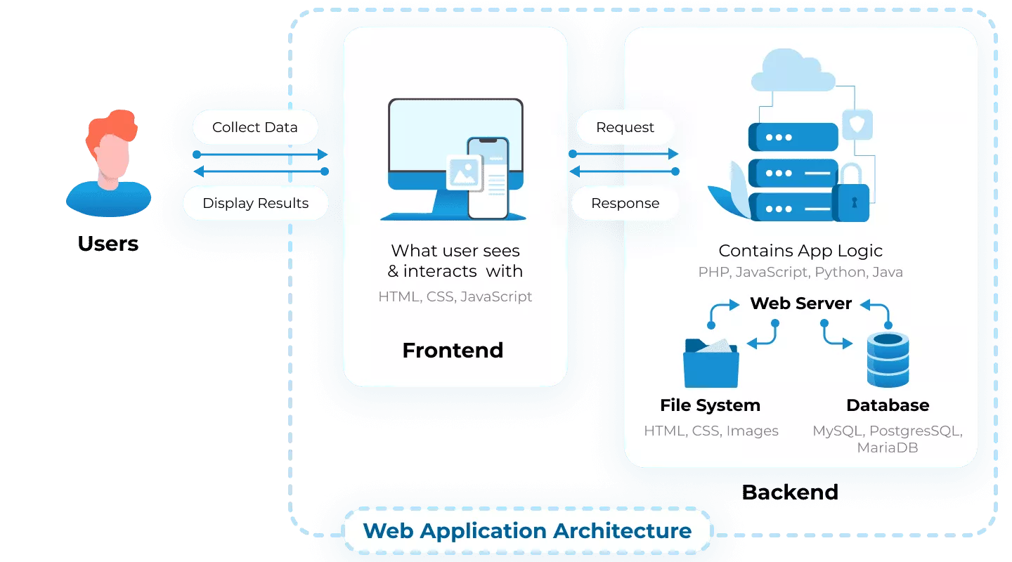Kuva 1. Web-sovelluksen rakenne

Automaattisesti numeroidun kuvaselitteen voi lisätä napsauttamalla kuvaa hiiren kakkospainikkeella ja valitsemalla Lisää otsikko. Täytä tiedot avautuvassa valintaikkunassa. Kuva 1 havainnollistaa kuvaselitteen tietojen syöttöä.

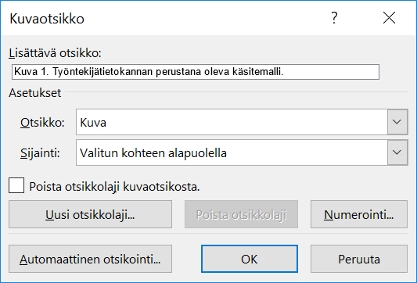

Kuva 1. Kuvaselitteen tietojen syöttäminen Lisää otsikko -toiminnolla.

Kuvan tai taulukon jälkeen tulee tekstiä ennen uutta kuvaa tai taulukkoa tai seuraavaa otsikkoa.

## Alaluvun otsikko

Otsikon jälkeen tulee tekstiä tai uusi alaotsikko.

# Asiakirjan rakenteet

## Taulukot

Otsikon jälkeen tulee tekstiä tai uusi alaotsikko. Taulukko 1 on esimerkki tekstinkäsittelyohjelmalla tehdystä taulukosta. Taulukon sisällössä käytetään Taulukkoteksti-tyyliä tiiviin välistyksen saavuttamiseksi. Taulukon otsikkorivissä käytetään Taulukon otsikkorivi -tyyliä.

Taulukko 1. Lajittelualgoritmien keskimääräiset mitatut suoritusajat.

| Algoritmi | Keskimääräinen suoritusaika (skenaario 1) | Keskimääräinen suoritusaika (skenaario 2) |
| --- | --- | --- |
| Kuplalajittelu | 1 420 ms | 13 700 ms |
| Quicksort | 175 ms | 548 ms |
| Lisäyslajittelu | 1 080 ms | 9 300 ms |

Kuvan tai taulukon jälkeen tulee tekstiä ennen uutta kuvaa tai taulukkoa tai seuraavaa otsikkoa.

Kuva 2 esittää, kuinka taulukon yläpuolelle tehtävä selite laaditaan. Kuvan valintaikkuna ilmestyy napsauttamalla taulukon vasemman yläkulman tuntumassa olevaa neliönmuotoista taulukonvalitsinta hiiren kakkospainikkeella ja valitsemalla Lisää otsikko.

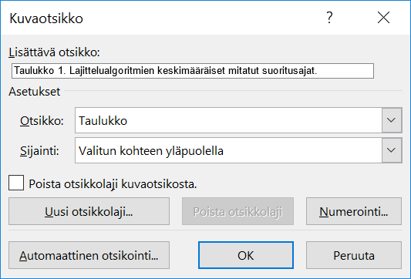

Kuva 2. Taulukon selitteen tietojen syöttäminen Lisää otsikko -toiminnolla.

Kun taulukon selite on luotu edellä kuvatulla tavalla, vaihda sen tyyliksi Taulukon selite.

### Taulukon tekeminen Wordissä

Tee taulukot Wordin Lisää taulukko -komennon avulla. Älä käytä taulukosta tehtyä kuvaa, sillä apuvälineet eivät pysty tulkitsemaan kuvaa. Tee taulukoille otsikkorivi ja varmista, että taulukkojen solujen sisältö on luettavissa järkevässä järjestyksessä.

Kun olet luonut taulukon, merkitse taulukon ylin rivi otsikkoriviksi seuraavasti:

1. Laita kohdistin taulukon ylimmälle riville, jotta saat taulukkotyökalut näkyviin Wordin komentoriville.
2. Valitse Taulukkotyökaluista Asettelu ja valitse päälle valinta Toista otsikkorivit.

Näin tehty taulukon otsikkorivi parantaa saavutettavuutta.

### Alaluvun alaotsikko

Otsikon jälkeen tulee tekstiä tai uusi alaotsikko.

## Lainaukset

Suora lainaus eli sitaatti toteutetaan Lainaus-tyylillä. Jos Wordin käyttöliittymäkielenä on englanti, tyyli näkyy Quote-nimisenä.

Sitaatin johtolauseen sisältävässä kappaleessa (välittömästi sitaattia edeltävässä kappaleessa) käytetään tyyliä Leipäteksti ennen lainausta tai luetelmaa, jotta sitaatin ja johtolauseen väliin jää lyhyempi kappaleväli.

Suorassa lainauksessa käytetään mallipohjan Lainaus-tyyliä. Lainaukseen merkitään lähdeviite.

Teksti jatkuu sisennyksen jälkeen vasemmasta reunasta Leipäteksti-tyylillä.

## Luetelmat

Tekstissä oleva luetelma toteutetaan Luetelma-tyylillä. Luetelmaa edeltävässä kappaleessa käytetään Leipäteksti ennen lainausta tai luetelmaa -tyyliä.

Luetelman osat alkavat pienellä kirjaimella ja viimeisen osan perään tulee piste, kun osat eivät ole virkkeitä. Voidaan esimerkiksi todeta, että insinöörityö koostuu

* sanoista
* lauseista
* virkkeistä
* kappaleista
* luvuista.

Luetelman osat kirjoitetaan isolla kirjaimella ja jokaisen jälkeen pannaan piste, kun luetelma koostuu kokonaisista virkkeistä:

* Tämä on luetelman ensimmäinen kohta.
* Toinen luetelman kohta sisältää tässä pitkän tekstin, joka ulottuu monelle riville. Vasen reuna tasautuu automaattisesti.
* Tämä on luetelman kolmas kohta.
* Luetelman neljäs kohta on tässä.

## Ohjelmakoodi

Esimerkkikoodi 1 on esimerkki ohjelmakoodikatkelmasta insinöörityössä. Koodirivit merkitään Koodirivi-tyylisiksi, ja sisennykset toteutetaan sarkainnäppäimellä. Koodin numeroitu selite tuotetaan merkitsemällä selite Esimerkkikoodin selite -nimisen tyylin mukaiseksi. Esimerkkikoodeihin ja kaavoihin viitataan niitä edeltävässä tekstissä numero mainiten.

def inventory():

cur = db.cursor()

sql = "SELECT Description FROM OBJECT WHERE Location='PLAYER'"

cur.execute(sql)

if cur.rowcount>=1:

print("You carry the following items:")

for row in cur.fetchall() :

print (" - " + row[0])

else:

print("You don't carry anything.")

return

1. Python-aliohjelma, joka tulostaa pelihahmon hallussa olevien esineiden tiedot. Rakennettu SQL-lause suoritetaan ohjelmointirajapinnan metodia kutsumalla.

## Kaavat

Insinöörityöhön voidaan liittää omalla rivillään esitettyjä, numeroituja kaavoja (kaava 1).

(1)

Lisää uusi kaava valitsemalla Lisää/Pikaosat/Kaava ja muokkaa kaava haluamaksesi kaavatoiminnolla.

# Kuvan ja taulukon vaihtoehtoinen teksti

Kuvilla on saavutettavuusvaatimusten mukaan oltava vaihtoehtoinen teksti eli alt-teksti, joka ei ole sama asia kuin kuvan selite. Vaihtoehtoisen tekstin avulla esimerkiksi näkövammaisten käyttämät ruudunlukuohjelmat lukevat kuvan sisältämän tiedon ääneen. Vaihtoehtoisessa tekstissä ei kannata toistaa kuvaselitettä sellaisenaan, koska ruudunlukuohjelma lukee molemmat sisällöt.

Kun kirjoitat vaihtoehtoisen tekstin, mieti, mikä tieto jää saamatta, jos kuvaa ei näe. Käytä lyhyitä virkkeitä ja selkeää kieltä. Kerro kuvasta oleellinen tieto – kaikkea ei tarvitse selostaa.

## Vaihtoehtoisen tekstin lisääminen kuvalle

Kuvalle annetaan Word-asiakirjassa vaihtoehtoinen teksti eli tekstivastine seuraavasti:

1. Siirrä kohdistin kuvan päälle ja paina hiiren kakkospainiketta.
2. Valitse kohta: ”Muotoile kuvaa…” (Kuva 3).
3. Valitse avautuvasta ”Muotoile kuvaa” -ikkunasta kolmas kohta ”Asettelu ja ominaisuudet”.
4. Valitse kohta ”Vaihtoehtoinen teksti” ja kirjoita kohtaan ”Kuvaus” selostus kuvan sisällöstä. Älä kirjoita mitään kohtaan ”Otsikko”.

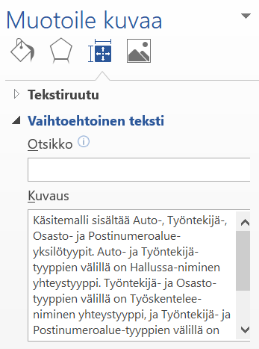

Kuva 3. Vaihtoehtoisen tekstin lisääminen kuvalle Muotoile kuvaa -valintaikkunassa.

Kuvan jälkeen tulee tekstiä ennen seuraavaa kuvaa tai taulukkoa tai seuraavaa otsikkoa.

## Vaihtoehtoisen tekstin lisääminen taulukolle

Taulukoille on lisättävä kuvien tapaan vaihtoehtoinen teksti saavutettavuuden parantamiseksi. Taulukon vaihtoehtoinen teksti lisätään napsauttamalla taulukon vasemman yläkulman lähellä olevaa taulukonvalitsinta hiiren kakkospainikkeella, valitsemalla Taulukon ominaisuudet ja siirtymällä sen jälkeen Vaihtoehtoinen teksti -välilehdelle. Kirjoita vaihtoehtoinen teksti Kuvaus-kenttään.

# Saavutettava asiakirja

## Asiakirjan ominaisuuksien viimeistely

Kun insinöörityösi sisältö on kunnossa, viimeistele asiakirja määrittämällä sen ominaisuudet. Tämä on tärkeää, jotta varmistat PDF-tiedoston saavutettavuuden, kun muunnat Word-tiedoston PDF-muotoon.

Kirjoita asiakirjalle otsikko Tiedosto-valikon Tiedot-kohdassa (Kuva 4). Anna otsikoksi insinöörityösi pääotsikko.

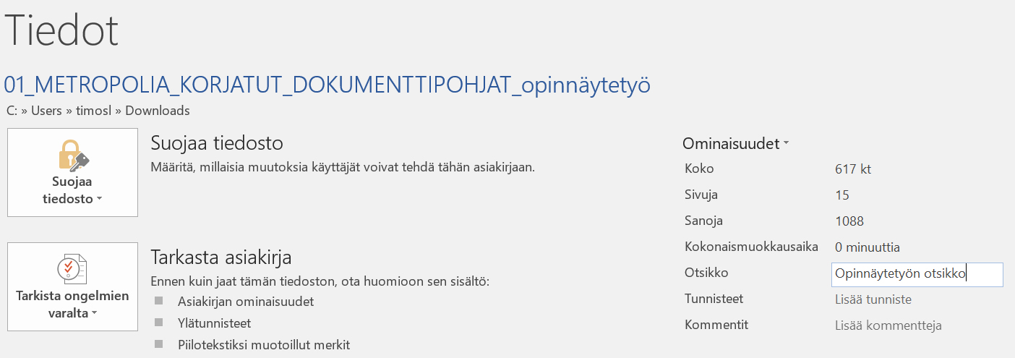

Kuva 4. Tiedosto-valikon Tiedot-kohta Word-ohjelmassa.

Kuvan jälkeen tulee tekstiä ennen seuraavaa kuvaa tai taulukkoa tai seuraavaa otsikkoa.

## Insinöörityön saavutettavuuden tarkistus

Word-ohjelmassa on toiminto, jonka avulla asiakirjan saavutettavuuden voi tarkistaa:

1. Valitse Tiedosto-valikosta kohta Tiedot (Kuva 5).
2. Valitse sitten kohta Tarkista ongelmien varalta.
3. Valitse Tarkista helppokäyttöisyys.

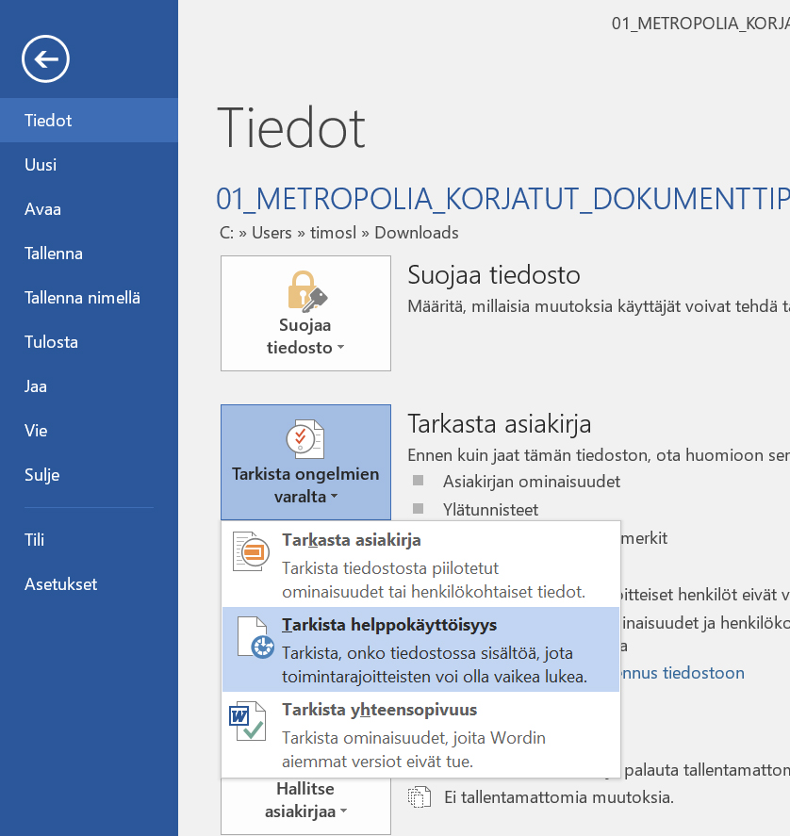

Kuva 5. Asiakirjan helppokäyttöisyyden tarkistus Word-ohjelmassa.

Tämän jälkeen Wordin oikeaan laitaan ilmestyy ikkuna Helppokäyttöisyyden tarkistus. Tarkistuksen tuloksissa näkyvät mahdolliset virheet ja varoitukset. Saat lisätietoja tuloksista, kun painat tuloslistassa elementin nimeä. Word kertoo myös korjaamisen syyn eli sen, miksi korjaus kannattaa tehdä, ja antaa korjausohjeen. Korjaa ainakin kaikki virheet.

## Word-tiedoston tallentaminen saavutettavaksi PDF-tiedostoksi

Kun olet toimittanut insinöörityösi saavutettavasti ja tarkistanut sen helppokäyttöisyyden, muunna se saavutettavaksi PDF-tiedoksi:

1. Tee PDF-tiedosto joko Vie-toiminnon (Luo PDF) tai Tallenna nimellä -toiminnon avulla.
2. Valitse tallennuksen asetuksissa kohdat Asiakirjan ominaisuudet ja Asiakirjan rakenteen tunnisteet helppokäyttötoimintoa varten.
3. Valitse Luo kirjanmerkit käyttämällä Otsikoita (Kuva 6).

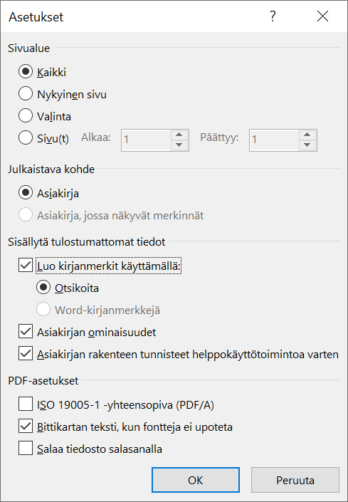

Kuva 6. Saavutettavan PDF-tiedoston luominen Word-ohjelmassa.

Älä käytä Tulosta PDF -toimintoa, koska lopputulos ei ole saavutettava PDF-tiedosto.

Lähteet

1. https://www.techtarget.com/searchsoftwarequality/definition/Web-application-Web-app
2. https://aws.amazon.com/compare/the-difference-between-web-apps-native-apps-and-hybrid-apps/

Liitteen otsikko

Liitteet eivät päivity sisällysluetteloon automaattisesti, vaan ne on lueteltava automaattisesti luotavan sisällysluettelon alapuolella erikseen.

Jos lisäät liitteeseen kuvia tai taulukoita, Word numeroi ne automaattisesti ikään kuin ne olisivat työn varsinaisessa tekstiosassa. Korjaa liitteissä olevien kuvien ja taulukoiden numerointi käsin siten, että numerointi alkaa kussakin liitteessä ykkösestä.

Alla on ohje liitteiden lisäämiseksi ja poistamiseksi siten, että ylätunnisteet säilyvät oikeanlaisina.

Ohje uuden liitteen lisäämiseksi:

1. Siirrä kohdistin viimeisen olemassa olevan liitesivun loppuun.
2. Valitse Sivun asettelu ja valintanauhasta Vaihdot / Osanvaihdot ˗ Seuraava sivu. Näin loppuun tulostuu uusi liite, mutta sen ylätunnisteessa oleva numero ei ole oikea.
3. Kaksoisnapauta uuden liitesivun ylätunnistetta, jossa on väärä liitteen numero. Jos valintanauhassa näkyy nyt valittuna vaihtoehto ”Linkitä edelliseen”, paina kyseistä painiketta siten, että vaihtoehto ei enää ole valittuna.

Korjaa liitteen numero oikeaksi.

Ohje tarpeettoman liitteen poistamiseksi:

1. Valitse ensin kokonaisuudessaan liitteenä oleva sivu ja poista sen sisältö Delete-näppäimellä.
2. Kun olet tyhjentämäsi liitesivun alussa, kaksoisnapauta tyhjän liitesivun ylätunnistetta ja paina valintanauhan painiketta Link to Previous. Ruudulle ilmestyy dialogi-ikkuna (kuva 1).

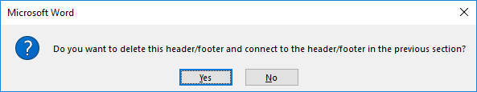

Kuva 1. Link to Previous -toiminnon dialogi-ikkuna.

Vastaa Yes.

1. Kytke Home-valikon valintanauhasta piilomerkit näkyviin, jos ne eivät ole näkyvissä: .
2. Käy poistamassa tarpeetonta liitettä edeltävä osan vaihto (kuva 2).

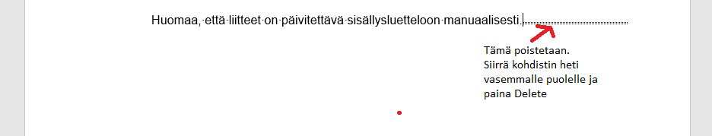

Kuva 2. Link to Previous -toiminnon dialogi-ikkuna.

Liitteen otsikko

Tähän kirjoitetaan liitteen sisältö.